PENGARUH GAYA KEPEMIMPINAN DAN PEMBERIAN KOMPENSASI TERHADAP KINERJA KARYAWAN PT. RIZKY SEJAHTERA UTAMA (SOLUSI PROPERTI) KANTOR PUSAT SERANG - BANTEN

***THE INFLUENCE OF LEADERSHIP STYLE AND PROVIDING COMPENSATION ON THE PERFORMANCE OF PT EMPLOYEES. RIZKY SEJAHTERA UTAMA (PROPERTY SOLUTIONS) HEAD OFFICE***

***SERANG - BANTEN***

**Bagus Suryo Fitrianto1*, Lily Setyawati Kristianti2, Hamdi Supriadi3,**

**Risza Putri Elburdah4**

1,2,3,4Fakultas Ekonomi dan Bisnis, Universitas Pamulang

*Email :  [bagussuryo333@gmail.com](mailto: bagussuryo333@gmail.com1*,  )[1*](mailto: bagussuryo333@gmail.com1*,  )[, Dosen02521@unpam.ac.id](mailto: bagussuryo333@gmail.com1*,  )[2](mailto: bagussuryo333@gmail.com1*,  )*

|  |  |
| --- | --- |
| Article history :  Received : 01-02-2025  Revised : 02-02-2025  Accepted : 04-02-2025 Published: 07-02-2025 | ***Abstract***  *This research aims to determine the influence of leadership style and compensation on employee performance at PT. Rizky Sejahtera Utama (Property Solutions) Serang-Banten Head Office. The method used is primary data quantitative research methods. The location of this research is located at Jalan Ratu Rangga Ruko No. 3 Ciracas Lama, Serang Village, Serang District, Serang City, Banten Province. The sample for this research was 55 respondents, the sampling technique was the Solvin technique. The data collection methods used were questionnaire methods, data studies and observation. Data analysis methods use validity tests, reliability tests, classical assumption tests, linear regression analysis, coefficient of determination tests, T tests and F tests with the help of SPSS version 24 software. The research results show that the regression equation value Y = 16.312+0.257 X1, the coefficient value is 0.716, meaning that the two variables have a strong level of relationship. The value of determination or contribution of influence is 0.513 or 51.3% while the remaining 48.7% is influenced by other factors. Hypothesis testing obtained a calculated t value > t table or (7.471 > 2.005). Thus, H01 is rejected and Hα1 is accepted, meaning that there is a partially significant influence between leadership style on employee performance. For the compensation variable, the regression equation value Y = 16.839 + 0.302 The value of determination or contribution of influence is 0.498 or 49.8% while the remaining 50.2% is influenced by other factors. Hypothesis testing obtained a calculated t value > t table or (7.253 > 2.005). Thus, H02 is rejected and Hα2 is accepted, meaning that there is a partially significant influence between leadership style on employee performance. The results of the f test research show that leadership style (X1) and compensation (X2) have a significant effect on employee performance (Y) with the regression obtained Y = 16.334 + 0.170 (X1) + 0.108 (X2). The correlation coefficient value or level of relationship between the independent variable and the dependent variable is 0.720, meaning it has a strong relationship. The value of the coefficient of determination or contribution of influence simultaneously is 0.519 or 51.9% while the remaining 48.1% is influenced by other factors. Hypothesis test f count > f table or (28.031 > 3.15). Thus H03 is rejected and Hα3 is accepted. This means that there is a simultaneous positive and significant influence between leadership style and compensation on the performance of PT employees. Rizky Sejahtera Utama (Property Solutions) Serang – Banten Head Office*  ***Keywords:*** ***Performance Quality, Leadership Style, Compensation*** |

**Abstrak**

Penelitian ini bertujuan untuk mengetahui Pengaruh Gaya Kepemimpinan dan Pemberian Kompensasi Terhadap Kinerja Karyawan PT. Rizky Sejahtera Utama (Solusi Properti) Kantor Pusat Serang-Banten. Metode yang digunakan yaitu penelitian metode kuantitatif data primer. Tempat penelitian ini beralamat di Jalan Ratu Rangga Ruko No. 3 Ciracas Lama Kelurahan Serang, Kecamatan Serang, Kota Serang Provinsi Banten. Sampel penelitian ini sebanyak 55 responden, teknik pengambilan sampel yaitu dengan teknik solvin. Metode pengumpulan data yang digunakan adalah metode kuesioner, studi putaka dan observasi. Metode analisis data menggunakan uji validitas, uji reliabilitas, uji asumsi klasik, analisis regresi linear, uji koefisien determinasi, uji T dan uji F dengan bantuan software SPSS versi 24. Hasil penelitian menunjukan nilai persamaan regresi Y = 16,312+0,257 X1, nilai koefisien sebesar 0,716 artinya kedua variabel mempunyai tingkat hubungan yang **kuat.** Nilai determinasi atau kontribusi pengaruh sebesar 0,513 atau 51,3% sedangkan sisanya sebesar 48,7% dipengaruhi oleh faktor lain. Uji hipotesis diperoleh nilai t hitung > t tabel atau (7,471 > 1,674). Dengan demikian H01 ditolak dan Hα1 diterima artinya terdapat pengaruh yang signifikan secara parsial antara gaya kepemimpinan terhadap kinerja karyawan. Variabel kompensasi diperoleh nilai persamaan regresi Y = 16,839 + 0,302 X2, nilai koefisien sebesar 0,706 artinya kedua variabel mempunyai tingkat hubungan yang **kuat.** Nilai determinasi atau kontribusi pengaruh sebesar 0,498 atau 49,8% sedangkan sisanya sebesar 50,2% dipengaruhi oleh faktor lain. Uji hipotesis diperoleh nilai t hitung > t tabel atau (7,253 > 1,674). Dengan demikian H02 ditolak dan Hα2 diterima artinya terdapat pengaruh yang signifikan secara parsial antara pemberian kompensasi terhadap kinerja karyawan. Hasil penelitian uji f menunjukan bahwa gaya kepemimpinan (X1) dan kompensasi (X2) berpengaruh signifikan terhadap kinerja karyawan (Y) dengan diperoleh regresi Y = 16,334 + 0,170 (X1) + 0,108 (X2). Nilai koefisien korelasi atau tingkat hubungan antara variabel bebas dengan variabel terikat diperoleh sebesar 0,720 artinya memiliki hubungan yang **kuat.** Nilai koefisien determinasi atau kontribusi pengaruhnya secara simultan sebesar 0,519 atau sebesar 51,9% sedangkan sisanya 48,1% dipengaruhi oleh faktor lain. Uji hipotesis f hitung > f tabel atau (28,031 > 3,18). Dengan demikian H03 ditolak dan Hα3 diterima. Artinya terdapat pengaruh positif dan signifikan secara simultan antara gaya kepemimpinan dan kompensasi terhadap kinerja karyawan PT. Rizky Sejahtera Utama (Solusi Properti) Kantor Pusat Serang – Banten

**Kata Kunci : Kualitas Kinerja, Gaya Kepemimpinan, Pemberian Kompensasi**

**PENDAHULUAN**

PT. Rizky Sejahtera Utama (Solusi Properti) adalah perusahaan jasa yang bergerak dibidang Property Agentcy yaitu kegiatan jual, beli, ataupun sewa menyewa pada semua yang berbentuk properti. Seiring berjalannya waktu, beberapa permasalahan mulai bermunculan, seperti permasalahan eksternal seperti banyaknya pesaing, sehingga diperlukan pengelolaan organisasi yang efektif dan efisien dalam organisasi, seperti sistem informasi sumber daya manusia yang dapat menunjang operasional PT. Rizky Sejahtera Utama (Solusi Properti) masalah disiplin pegawai yang selanjutnya adalah masalah kinerja. Berdasarkan hal tersebut maka PT. Rizky Sejahtera Utama (Solusi Properti) perlu perencanaan strategi baru khususnya dalam fungsi sumber daya manusia yaitu dengan lebih memperhatikan kesejahteraan karyawan dengan memberikan kompensasi yang layak dan pantas sehingga pada akhirnya dapat meningkatkan kinerja karyawan. Semangat kerja karyawan yang tinggi sangatlah diharapkan oleh PT. Rizky Sejahtera Utama (Solusi Properti) karena dengan semakin banyaknya karyawan yang memiliki kualitas kinerja yang baik, maka produktivitas perusahaan secara keseluruhan akan meningkat sehingga PT. Rizky Sejahtera Utama (Solusi Properti) akan dapat bertahan dari persaingan global. Dewasa ini PT. Rizky Sejahtera Utama (Solusi Properti) kerap menghadapi permasalahan pada kinerja karyawannya, ini diduga terjadi karena pengaruh gaya kepemimpinan serta pemberian kompensasi yang tidak sesuai dari perusahaan ketika karyawan telah menyelesaikan pekerjaanya. Hal tersebut dapat dilihat dari indikator rendahnya kinerja karyawan pada Tabel 1.1 di bawah ini:

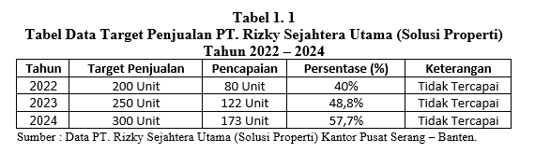

Berdasarkan dari Tabel 1.1 di atas menunjukkan bahwa masih rendahnya pencapaian atas target tahunan penjualan properti di PT. Rizky Sejahtera Utama (Solusi Properti). Yang dimana pada tahun 2022 hanya bisa melakukan penjualan 80 unit dari target yang sudah di tentukan sebanyak 200 unit properti, ini hanya bisa mencapai 40% saja dari target. Pada tahun 2023 hanya tercapai 48,8% yaitu hanya bisa melakukan penjualan 122 unit properti dari target 250 unit pertahunya. Hal yang sama juga terjadi di tahun 2024 hanya bisa mencapai 57,7% dari target penjualan 300 unit per tahunya hanya bisa terjual 173 unit properti. Kondisi ini terindikasi bahwa ada masalah terkait dengan kinerja karyawan sehingga target perusahaan tidak tercapai. Indikasi ini diartikan bahwa ada fenomena terkait kinerja karyawan yang belum sesuai dengan target perusahaan dan ini menarik untuk diteliti lebih lanjut.

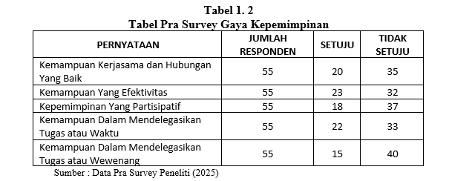

Berdasarkan tabel pra survey di atas yang memberikan pernyataan pada indikator gaya kepemimpinan, dapat disimpulkan dari semua pernyataan masih banyaknya karyawan yang memberikan respon tidak puas terhadap gaya kepemimpinan yang dilakukan pimpinan terhadap karyawan di PT. Rizky Sejahtera Utama (Solusi Properti). Yang dimana pada pernyataan kemampuan dalam mendelegasikan tugas wewenang sebanyak 40 orang karyawan memberikan respon tidak puas, maka dari itu penulis akan melakukan penelitian lebih mendalam pada variabel gaya kepemimpinan terhadap kinerja karyawan pada PT. Rizky Sejahtera Utama (Solusi Properti) Kantor Pusat Serang – Banten

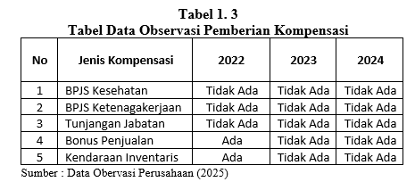

Dari tabel di atas bisa dilihat bahwa masih belum sejahteranya bahkan masih banyak dari jenis pemberian kompensasi yang belum bisa di nikmati oleh para karyawan, yang dimana untuk fasilitas kesehatan saja belum ada. Ketika penulis melakukan wawancara dengan para karyawan khususnya para karyawan marketing, mereka mengeluhkan pemberian *success fee* yang diberikan oleh perusahaan yang di anggap belum sesuai dengan peraturan yang sudah di tetapkan oleh perusahaan

**METODE PENELITIAN**

1. **Teknik Analisis Data**
2. Uji Validitas

Menurut Sugiyono (2017: 125) menunjukkan derajat ketepatan antara data yang sesungguhnya terjadi pada objek dengan data yang dikumpulkan oleh peneliti

1. Uji Reliabilitas

Menurut Sugiyono (2017: 130) menyatakan bahwa uji reliabilitas adalah sejauh mana hasil pengukuran dengan menggunakan objek yang sama, akan menghasilkan data yang sama

1. **Uji Asumsi Klasik**
2. Uji Normalitas

Menurut Sugiyono (2017:239), uji normalitas digunakan untuk mengkaji kenormalan variabel yang diteliti apakah data tersebut berdistribusi normal atau tidak

1. Ulji Mulltikolinelaritas

Menurut Eka Ramawati (2019)  Uji Multikolinearitas bertujuan untuk menguji apakah pada sebuah model regresi ditentukan adanya korelasi antar variabel independen

1. Uji Autokorelasi

Uji autokorelasi adalah hubungan antara residual satu observasi dengan residual observasi lainnya (Winarno, 2015:5.29).

1. Ulji Heltelroskeldastisitas

Menurut Duli (2019:122) Uji heteroskedastisitas adalah untuk melihat apakah terdapat ketidaksamaan varians dari residual satu pengamatan ke pengamatan yang lain..

1. **Uji Regresi Linier**

Menurut Sugiyono (2017), regresi linear sederhana didasarkan pada hubungan fungsional atau kausal satu variabel independen dengan satu variabel dependen. Menurut Sugiyono (2018:307) Regresi linear berganda digunakan oleh peneliti untuk meramalkan bagaimana keadaan (naik turunnya) variabel dependen atau regresi linear berganda dilakukan bila jumlah variabel independennya minimal dua

1. **Analisis Koefisien Determinasi**

Menurut Sugiyono (2018:248) Dalam analisis korelasi yang dicari adalah koefisien korelasi yaitu angka yang menyatakan derajat hubungan antara variabel independen (X) dengan variabel dependen (Y) atau untuk mengetahui kuat atau lemahnya.

1. **Uji Hipotesis**

Menurut Ghozali (2018:152) mengatakan bahwa uji t digunakan untuk mengetahui masing-masing variabel independen terhadap variabel dependen. Menurut (Arifin, 2017) (Sugiyono, Metode Penelitian Kuantitatif, Kualitatif, dan R&D, 2018) Dalam hal ini berlaku, bila Fhitung>Ftabel, maka koefisien korelasi ganda yang di uji adalah signifikan, yaitu dapat diberlakukan untuk seluruh populasi

**HASIL DAN PEMBAHASAN**

1. **Teknik Analisis Data**
2. Uji Validitas
3. variabel Gaya Kepemimpinan (X1) diperoleh nilai r hitung > r tabel (0,224). Dengan demikian maka semua item kuesioner dinyatakan valid. Untuk itu kuesioner yang digunakan layak untuk diolah sebagai data penelitian.
4. variabel Kompensasi (X2) diperoleh nilai r hitung > r tabel (0,224). Dengan demikian maka semua item kuesioner dinyatakan valid. Untuk itu kuesioner yang digunakan layak untuk diolah sebagai data penelitian
5. variabel Kinerja (Y) diperoleh nilai r hitung > r tabel (0,224). Dengan demikian maka semua item kuesioner dinyatakan valid. Untuk itu kuesioner yang digunakan layak untuk diolah sebagai data penelitian
6. Uji Reliabilitas

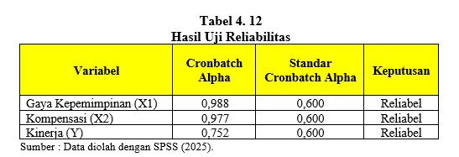

Berdasarkan hasil pengujian pada tabel diatas, menunjukan bahwa variabel Gaya Kepemimpinan (X1), Kompensasi (X2), dan Kinerja (Y) dinyatakan reliabel, hal tersebut dibuktikan dengan pengujian dari masing-masing variabel menunjukan nilai *Cronbatch Alpha* lebih besar dari nilai standarnya 0,600

1. **Uji Asumsi Klasik**
2. Uji Normalitas

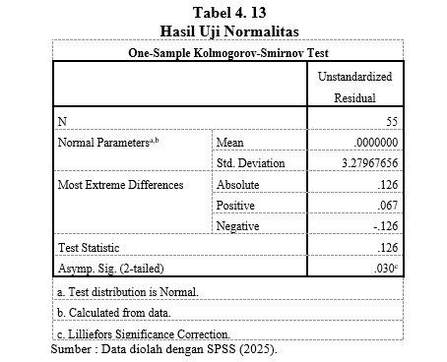

Berdasarkan tabel 4.13 hasil uji normalitas diketahui bahwa nilai signifikan 0,030 lebih besar dari 0,05 maka dapat disimpulkan bahwa nilai residual berdistribusi normal. Untuk memperkuat bahwa data berdistribusi normal, maka akan diuji kembali dengan *Probability Plot* atau P-Plot. Pengujian ini dilakukan dengan cara mengkorelasikan variabel independen dengan nilai *unstandartdizedresidual*.

1. Ulji Mulltikolinelaritas

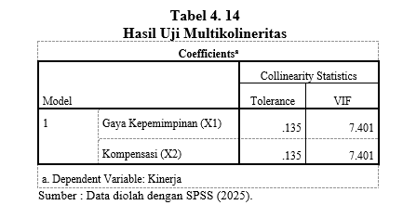

Berdasarkan tabel diatas hasil uji multikolineritas antara variabel Gaya Kepemimpinan dan Kompensasi terhadap Kinerja diketahui bahwa nilai *Varians Inflation Factors* (VIF) kurang dari 10 yaitu sebesar 7,401 dan nilai *Tolance Value* atau (TOL) lebih besar dari 0,10 yaitu 0,135. Maka dapat disimpulkan bahwa tidak terdapat masalah multikolineritas dalam penelitian ini

1. Uji Autokorelasi

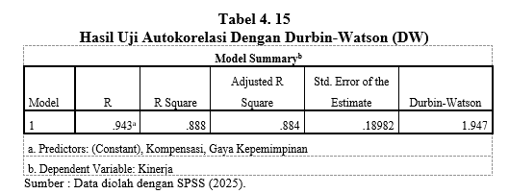

Berdasarkan hasil pada tabel diatas, model regresi ini tidak ada autokorelasi, hal ini dibuktikan dengan nilai *Durbin-Watson* sebesar 1,947 yang berada diantara interval 1,550-2,460

1. Uji Heterokedastisitas

Berdasarkan pada gambar hasil uji heteroskedasitas di atas dapat dilihat bahwa titik menyebar di atas dan di bawah angka pada sumbu 0 danY, serta tidak membentuk pola tertentu (naik turun, mengelompok menjadi satu). Demikian hal ini menunjukan bahwa tidak terjadi gangguan heteroskedasitas

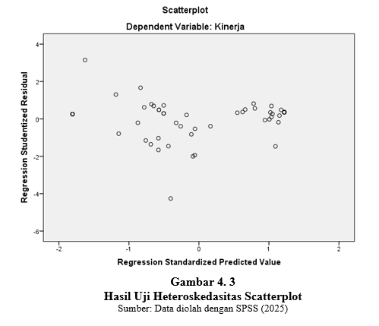

1. **Uji Regresi Linier**

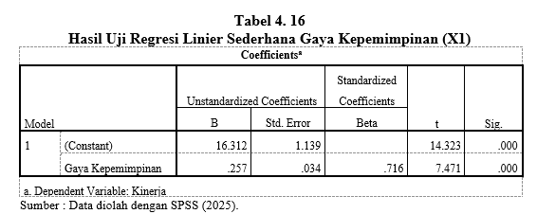

Nilai konstanta sebesar 16,312 berarti bahwa jika variabel gaya kepemimpinan (X1) tidak ada maka telah terdapat nilai kinerja (Y) sebesar 16,312 *point*

Nilai koefisien regresi gaya kepemimpinan (X1) sebesar 0,257 berarti apabila konstanta tetap dan tidak ada perubahan pada variabel kompensasi (X2), maka setiap perubahan 1 unit pada variabel gaya kepemimpinan (X1) akan mengakibatkan terjadinya perubahan pada kinerja (Y) sebesar 0,257 *point*

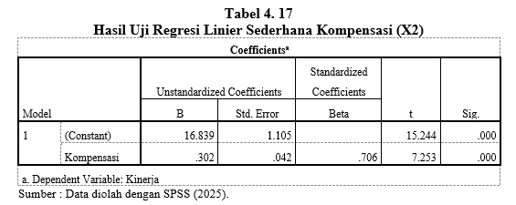

Nilai konstanta sebesar 16,839 diartikan bahwa jika variabel kompensasi (X2) tidak ada maka telah terdapat nilai kinerja (Y) sebesar 16,839 *point*.

Nilai koefisien regresi kompensasi (X2) sebesar 0,302 diartikan apabila konstanta tetap dan tidak ada perubahan pada variabel gaya kepemimpinan (X1), Maka setiap perubahan 1 unit variabel kompensasi (X2) akan mengakibatkan terjadinya perubahan pada kinerja (Y) sebesar 0,302 *point*

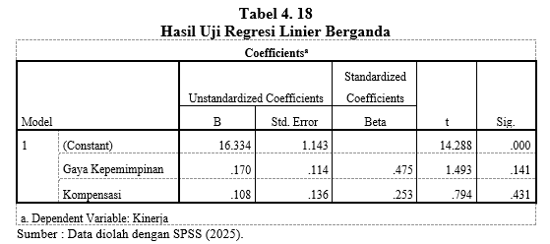

Nilai konstanta sebesar 16,334 diartikan bahwa jika variabel gaya kepemimpinan (X1) dan kompensasi (X2) tidak dipertimbangkan kinerja karyawan (Y) sebesar 16,334 *point*

Nilai gaya kepemimpinan (X1) 0,170 diartikan apabila konstanta tetap dan tidak ada perubahan pada variabel kompensasi (X2), maka setiap perubahan 1 unit pada variabel gaya kepemimpinan (X1) akan mengakibatkan terjadinya perubahan pada kinerja karyawan (Y) sebesar 0,170 *point*.

Nilai kompensasi (X2) 0,108 diartikan apabila konstanta tetap dan tidak ada perubahan pada variabel gaya kepemimpinan (X1), maka setiap perubahan 1 unit pada variabel kompensasi (X2) akan mengakibatkan terjadinya perubahan pada kinerja karyawan (Y) sebesar 0,108 *point*

1. **Uji Korelasi**

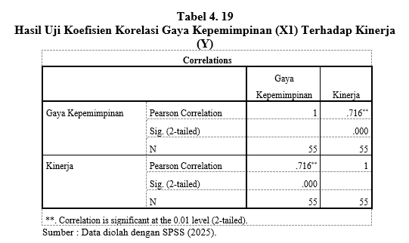

Berdasarkan hasil tabel di atas, dapat disimpulkan bahwa nilai koefisien sebesar 0,716 dimana nilai tersebut berada pada 0,60 – 0,779 artinya kedua variabel memiliki tingkat hubungan yang kuat.

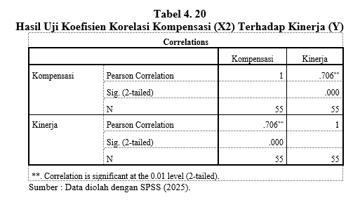

Berdasarkan hasil tabel di atas, dapat disimpulkan bahwa nilai koefisien sebesar 0,706 dimana nilai tersebut berada pada 0,60 – 0,779 artinya kedua variabel memiliki tingkat hubungan yang kuat

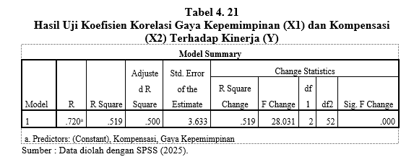

Berdasarkan hasil pengujian tersebut, mendapatkan nilai koefisien korelasi sebesar 0,720 dimana nilai tersebut berada pada interval 0,60 – 0,779 artinya variabel gaya kepemimpinan dan kompensasi memiliki tingkat hubungan yang kuat terhadap kinera karyawan

1. **Analisis Koefisien Determinasi**

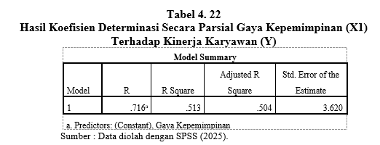

Berdasarkan pada tabel di atas, di dapatkan nilai koefisien determinasi sebesar 0,513. Maka dapat diartikan bahwa variabel gaya kepemimpinan berpengaruh terhadap kinerja karyawan sebesar 51,3% sedangkan sisanya (100% - 51,3%) = 48,7% dipengaruhi faktor lain

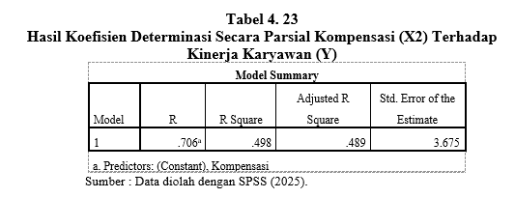

Berdasarkan pada tabel di atas, didapatkan nilai koefisien determinasi sebesar 0,498. Maka diartikan bahwa variabel kompensasi berpengaruh terhadap variabel kinerja karyawan sebesar 49,8% sedangkan sisanya (100% - 49,8%) = 50,2% dipengaruhi faktor lain

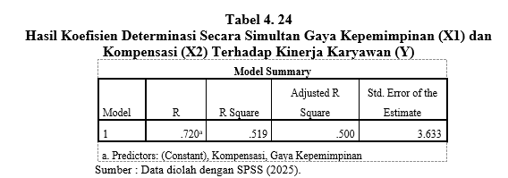

Berdasarkan pada tabel di atas, diperoleh nilai koefisien determinasi secara simultan sebesar 0,519. Maka dapat diartikan bahwa variabel gaya kepemimpinan dan kompensasi berpengaruh terhadap variabel kinerja karyawan sebesar 51,9% sedangkan sisanya (100% - 51,9%) = 48,1% dipengaruhi oleh faktor lain yang tidak dilakukan penelitian

1. **Uji Hipotesis**

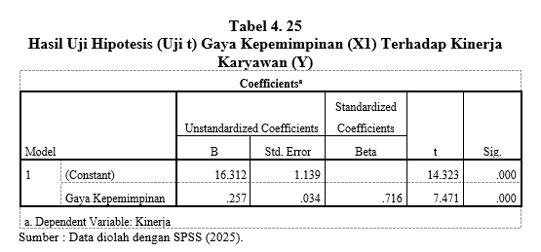

Berdasarkan pada hasil tabel di atas, dapa diartikan nilai t hitung > t tabel atau (7,471 > 1,674). Maka dari itu H01 ditolak dan Hα1 diterima, hal ini menunjukan bahwa terdapat pengaruh yang signifikan antara gaya kepemimpinan terhadap kinerja karyawan

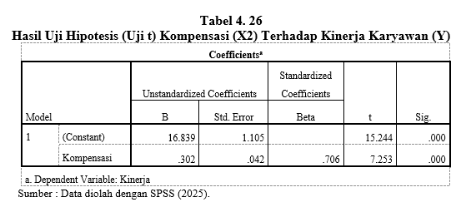

Berdasarkan pada hasil tabel di atas, dapa diartikan nilai t hitung > t tabel atau (7,253 > 1,674). Maka dari itu H02 ditolak dan Hα2 diterima, hal ini menunjukan bahwa terdapat pengaruh yang signifikan antara kompensasi terhadap kinerja karyawan

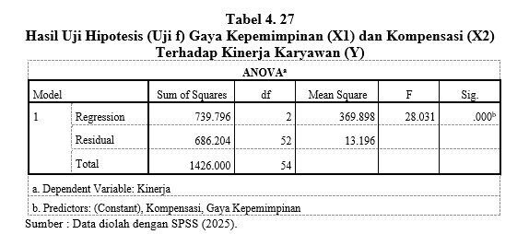

Berdasarkan hasil pada tabel di atas, didapatkan nilai f hitung > f tabel yaitu (28,031 > 3,18) dan nilai sig. 0,000 < 0,05 maka dari itu H03 ditolak dan Hα3 diterima, berarti terdapat pengaruh positif dan signifikan antara gaya kepemimpinan dan kompensasi terhadap kinerja karyawan

**KESIMPULAN**

Berdasarkan hasil analisis penelitian yang telah Peneliti lakukan pada PT. Rizky Sejatera Utama (Solusi Properti) tentang Pengaruh Gaya Kepemimpinan dan Pemberian Kompensasi Terhadap Kinerja Karyawan, Penulis dapat mengambil kesimpulan yaitu:

* 1. Pengaruh Gaya Kepemimpinan pada PT. Rizky Sejahtera Utama (Solusi Properti) mendapat respon yang cukup baik. Berdasarkan hasil kuesioner yang disebar diperoleh nilai persamaan regresi Y = 16,312+0,257 X1, nilai koefisien sebesar 0,716 artinya kedua variabel mempunyai tingkat hubungan yang **kuat.** Berdasarkan pada hasil pengujian nilai t hitung > t tabel atau (7,471 > 1,674). Maka dari itu H01 ditolak dan Hα1 diterima, hal ini menunjukan bahwa terdapat pengaruh yang signifikan antara gaya kepemimpinan terhadap kinerja karyawan.
  2. Pemberian Kompensasi pada PT. Rizky Sejahtera Utama (Solusi Properti) mendapat respon yang cukup baik. Berdasarkan hasil analisis, diperoleh nilai persamaan regresi Y = 16,839 + 0,302 X2, nilai koefisien sebesar 0,706 artinya kedua variabel mempunyai tingkat hubungan yang **kuat.** Berdasarkan pada hasil pengujian nilai t hitung > t tabel atau (7,253 > 1,674). Maka dari itu H02 ditolak dan Hα2 diterima, hal ini menunjukan bahwa terdapat pengaruh yang signifikan antara kompensasi terhadap kinerja karyawan.
  3. Pengaruh Gaya Kepemimpinan dan Pemberian Kompensasi Terhadap Kinerja Karyawan pada PT. Rizky Sejahtera Utama (Solusi Properti) menunjukan bahwa gaya kepemimpinan (X1) dan kompensasi (X2) berpengaruh signifikan terhadap kinerja karyawan (Y) dengan diperoleh regresi Y = 16,334 + 0,170 (X1) + 0,108 (X2). Nilai koefisien korelasi atau tingkat hubungan antara variabel bebas dengan variabel terikat diperoleh sebesar 0,720 artinya memiliki hubungan yang **kuat.** Nilai koefisien determinasi atau kontribusi pengaruhnya secara simultan sebesar 0,519 atau sebesar 51,9% sedangkan sisanya 48,1% dipengaruhi oleh faktor lain. Uji hipotesis f hitung > f tabel atau (28,031 > 3,18). Dengan demikian H03 ditolak dan Hα3 diterima. Artinya terdapat pengaruh positif dan signifikan secara simultan antara gaya kepemimpinan dan kompensasi terhadap kinerja karyawan PT. Rizky Sejahtera Utama (Solusi Properti) Kantor Pusat Serang – Banten

**DAFTAR PUSTAKA**

Adamy. (2016). *Manajemen Sumber Daya Manusia*. Penerbit: Kunststoffe International.

Afandi. (2018). *Manajemen Sumber Daya Manusia*: (Teori, Konsep dan Indikator). Riau: Zanafa Publishing.

Ajabar. (2020). *Manajemen Sumber Daya Manusia*. Grup Penerbit: CV Budi Utama.

Akbar, e. a. (2021). *Seminar Manajemen Sumber Daya Manusia*. Penerbit: Insan Cendekia Mandiri.

Arifin, J. (2017). *SPSS 24 untuk Penelitian dan Skripsi.* Jakarta: PT Elex Media Komputindo.

Arsawan, I. W. (2020). *Buku Ajar Penghantar Bisnis*: Praktik Knowledge Sharing Pada Usaha Kecil dan Menengah. Penerbit: Nilacakra.

Badriyah. (2015). *Manajemen Sumber Daya Manusia, Cetakan 1*. Bandung: CV PustakaSetia.

Bratton, e. (2021). *Sumber Daya Manusia Era Digital.* Jambi: PT Sonpedia.

Dessler. (2017). *Manajemen Sumber Daya Manusia, Edisi kesembilan:* 5 proses manajemen yaitu planning, organizing, staffing, leading dan controlling. Jakarta: Indek Kelompok Gramedia.

Duli. (2019). *Metodologi Penelitian Kuantitatif.* Yogyakarta: CV. Budi Utama.

Enny. (2019). *Manajemen Sumber Daya Manusia.* Surabaya: UBHARA Manajemen Press.

Firmansyah. (2018). *Pengantar Manajemen. Edisi ke-1*. Yogyakarta: Deepublish.

Gall, B. a. (2017). *Educational Researchand Introduction The Eight Edition.* Edition: New York: Longman Inc.

Ghazali. (2017). A*plikasi Analisis Multivariate dengan Program SPSS*. Semarang: Badan Penerbit UNDIP.

Hanafi, M. M., & Halim, A. (2018). *Analisis Laporan Keuangan (Edisi Kelima ed.).* Yogyakarta: UPP STIM YKPN.

Handayani. (2020). *Metodologi Penelitian Sosial.* Yogyakarta: Trussmedia Grafika.

Hasibuan. (2014). *Manajemen Sumber Daya Manusia, Cetakan keempatbelas.* Jakarta : Bumi Aksara.

Hasibuan. (2016). *Manajemen Sumber Daya Manusia. Edisi Revisi.* Jakarta : Bumi Aksara.

Hastyorini, I. R. (2018). *Seri Pengayaan Pembelajaran Ekonomi.* Surakarta: PT Aksarra Sinergi Media.

Hatmawan, R. d. (2020). *Metode Riset Penelitian Kuantitatif Penelitian Di Bidang Manajemen, Teknik, Pendidikan Dan Eksperimen*. Sleman: Deepublish.

Hery. (2016). *Analisis Laporan Keuangan*. Jakarta: PT Gransindo.

Irawan, S. d. (2017). *Regresi Data Panel.* Medan: Smartprint.

Iskandar Wiyokusumo dalam Afrilianasari (Eunike Awalla, F. M. (2018). *Metodologi Peneltian Pendidikan dan Sosial (Kualitatif dan Kuantitatif).* Jakarta : GP Press.

Judge, R. d. (2015). *Perilaku Organisasi Buku 2*. Jakarta. Salemba Empat.

Kasmir. (2014). *Dasar Dasar Perbankan*. Jakarta: Rajawali Pers.

Kasmir. (2016). *Analisis Laporan Keuangan (ke-9 ed.).* Jakarta: PT Raja Grafindo Persada.

Kasmir. (2017). *Pengantar Manajemen Keuangan (Ke-2 ed.).* Jakarta: Prenada Media.

Kriyantono. (2020). *Teknik Praktisriset Komunikasi Kuantitatif Dan Kualitatif Disertai Contoh Praktis Skripsi, Tesis, Dan Disertai Riset Media, Public Relations, Advertising, Komunikasi Organisasi, Komunikasi Pemasaran*. Rawamangun: Prenadamedia Group.

Mardalena, M. S. (2017). *Pengantar Ilmu Manajemen*. Penerbit: Widina.

Mulyawan, S. (2015). *Manajemen Keuangan.* Bandung: Pustaka Setia.

Moleong. (2017). *Metode Penelitian Kualitatif*. Bandung: PT. Remaja Rosdakarya.

Nazir. (2014). *Metode Penelitian*. Bogor: Ghalia Indonesia.

Pangabean, M. S. (2018). *Manajemen Sumber Daya Manusia*. Riau: Zanafa Publishing.

Paramita. (2021). *Metode Penelitian Kuantitatif*. Lumajang: Widya Gama Press.

Priyono. (2016). Metode Penelitian Kuantitatif: Metode Penelitian adalah cara melakukan sesuatu dengan menggunakan pikiran secara seksama untuk mencapai suatu tujuan. *Sidoarjo: Zifatama Publishing*.

Purnomo. (2017). *Analisis Statistik Ekonomi Dan Bisnis Dengan SPSS.* Wade Group.

Randi. (2018). *Teori Penelitian Terdahulu*. Jakarta: Erlangga.

Rivai, V. (2018). *Manajemen Sumber Daya Manusia untuk Perusahaan dari Teori ke Praktik*. Jakarta: Penerbit Rajawali Pers.

Romer, E. 2020. *Pengaruh Harga Transfer dan Kepemilikan Manajerial Terhadap Penghindaran Pajak.* Palembang: Universitas Katolik Musi Charitas.

Rorkhmawati, A. (2016). *Manajemen Keuangan.* Yogyakarta: Deepublish.

Silaen. (2018). *Metodologi Penelitian Sosial untuk Penulisan Skripsi dan Tesis*. Bogor: In Media.

Sodik, S. &. (2015). .*Dasar Metodologi Penelitian.* Yogyakarta: Literasi Media Publishing.

Sudaryono. (2015). *Pengantar Bisnis, Teori dan Contoh Kasus*. Penerbit Andi Yogyakarta.

Sugiyono. (2016). *Metode Penelitian Kuantitatif, Kualitatif , dan R&D*. Bandung: PT Alfabet.

Sugiyono. (2017). *Metode Penelitian Kuantitatif, Kualitatif, dan R&D*. Bandung: PT Alfabet.

Sugiyono. (2018). *Metode Penelitian Kuantitatif, Kualitatif, dan R&D*. Bandung: PT Alfabet.

Sugiyono. (2019). *Metode Penelitian Kuantitatif, Kualitatif, dan R&D*. Bandung: PT Alfabet.

Sugiyono. (2022). *Metode Penelitian Kuantitatif, Kualitatif, dan R&D*. Bandung: PT Alfabet.

Sujarweni. (2015). *Metodologi Penelitian Bisnis Dan Ekonomi*. Yogyakarta: Pustaka Baru Press.

Sujarweni, W. (2014). *Metodologi Penelitian*. Yogyakarta: Pustaka Baru Press.

Sutrisno. (2017). *Manajemen Sumber Daya Manusia*. Jakarta: Kencana.

Suwartono. (2014). D*asar-Dasar Metodologi Penelitian (1 ed.)*. Yogykarta: Andi Offset.

Tumanggor, R. o. (2018). *Kepuasan Kerja*. yogyakarta: andi.

Wibowo. (2014). *Prilaku Dalam Organisasi. Edisi Kedua.* Jakarta: PT. Raja Grafindo Persada.

Wibowo. (2017). *Manajemen Kinerja (Ke-5 ed.).* Depok: PT Raja Grafindo Persada.

Wijono, G. d. (2018). *Kepemimpinan dalam Perspektif Organisasi*. Penerbit: Kencana.

Winarno. (2015:5.29). *Analisis Ekonometrika dan Statistika dengan Eviews, Edisi Empat*. Yogyakarta: UPP STIM YKPN.

Zamzam, S. d. (2015). *Model Penelitian Kuantitatif Berbasis SEM AMOS.* Yogyakarta: Deepublish.